**Publicitat d’una subvenció atorgada per la Diputació de Lleida a l’Ajuntament de Maldà.**

**Títol de l’actuació : Subvenció del Pla econòmic per ens locals en matèria d’arranjament de camins. Gener 2020-juny 2021.**

**Anualitat de l’ajut : 2020**

**Import de la subvenció : 11.591,67 euros**

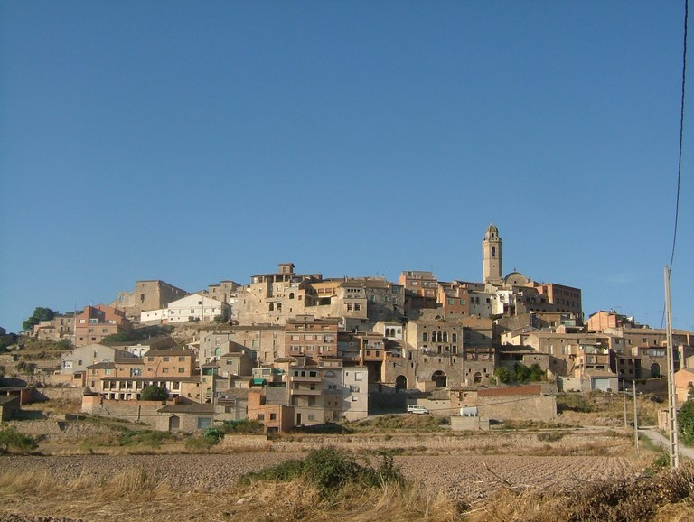

**Amb la col·laboració de :**

